Produktový list - Monkey Road 23 AKÁT
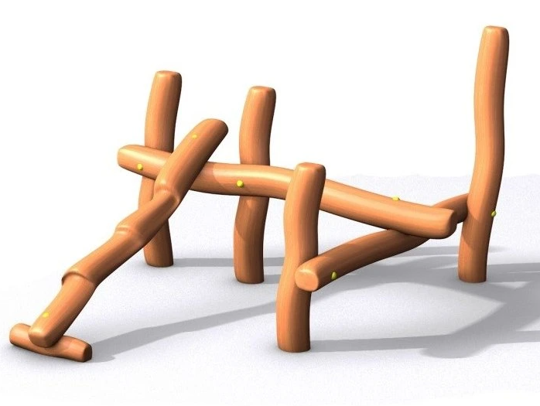

Základní informace
Certifikát shody s normou | ČSN EN 1176
Kotvení | beton
Rozměr | 180 x 200 x 100 cm
Velikost bezpečnostních zón | 500 x 480 cm
Výška volného pádu | < 1 m
Dopadová plocha | udržovaný trávník
Věková kategorie/Vhodné pro | děti od 3 let
Materiál | Povrchová úprava
Dřevo - akát | dvojitý nátěr - odstín zlatý dub
Popis
Monkey Road 23 - AKÁT je herní prvek, který lze vhodně kombinovat do dobrodružných drah na dětských hřištích. Sestava Monkey Road 23 - AKÁT rozvíjí motorické a fyzické schopnosti dětí, především rovnováhu a obratnost.
Herní sestava Monkey Road 23 - AKÁT je složená z několika kladin, které jsou různě propletené. Každá kladina je jinak vysoká, dlouhá a jinak zkosená. Taktéž jsou kladiny různě zdrsněné a mají výstupky, které obzvláštní dětské hraní.
Sestava je certifikovaná dle normy ČSN EN1176. Kotvení není součástí, betonuje se přímo do terénu, stojky jsou prodloužené. Pokud budete chtít speciální kotvení pro akát, zvolte jej v příplatkových parametrech.
Sestava je navržena s pádovou výškou 1 m a proto jako dopadová plocha postačí udržovaný trávník. Přesto doporučujeme pod jednotlivé dráhy položit zatravňovací desky Grass nebo Saf, které ochrání trávník proti vyšlapání.
UPOZORNĚNÍ: Herní prvek je vyroben z volně rostlého akátového dřeva, jehož přirozenou vlastností je pozvolné vysychání. Běžnou situací je, že se mohou objevit praskliny o velikosti až 8 mm. Tyto praskliny ovšem nijak nenarušují funkci ani stabilitu.

